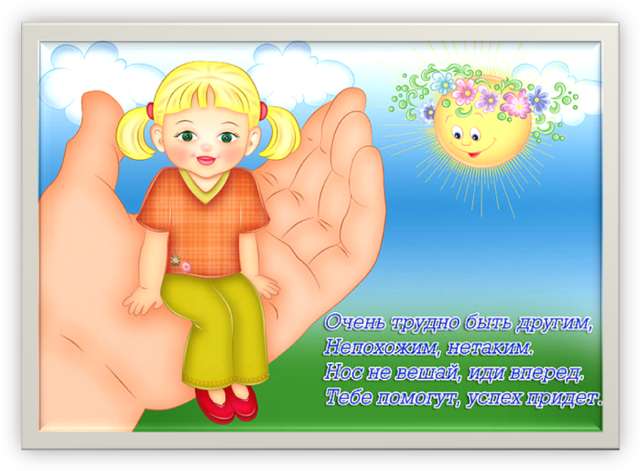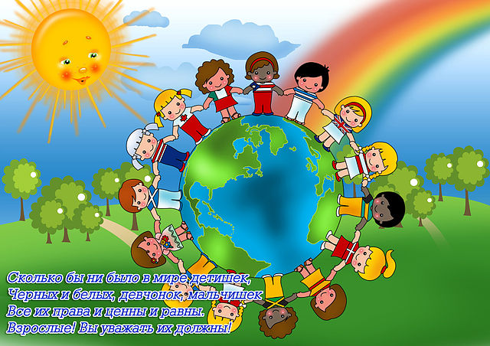

Реализация педагогического проекта «Маленьким детям – большие права» – это работа воспитателя-посредника между ребёнком и социальным миром. Особую роль в формировании правовой грамотности должна играть система образования т.к. именно в этот момент наряду с изучением основ дисциплин возможно оптимально эффективное преподавание детям правовых знаний. Проведённое исследование проблем преподавания прав ребенка позволило выявить существующие проблемы и необходимость изучения данной правовой проблемы. Определение уровня знаний дошкольниками своих прав показало, что общее представление о своих правах имеют далеко не все дети. Проблема изучения прав ребенка остается достаточно актуальной в современном образовании и требует особого внимания и изучения, как со стороны педагогов, так и со стороны методистов, со стороны родителей.

Автор – составитель педагогического проекта:

Н.И.Кузнецова – воспитатель МБДОУ ДС КВ № 13 «Родничок»

Iквалификационной категории



СОДЕРЖАНИЕ:

I.Паспорт проекта……………………………………………………………………………….4

II.Пояснительная записка………………………………………………………………………8

III.Содержание проекта………………………………………………………………………...11

3.1.Содержание знаний детей………………………………………………………………….11

3.2.Интеграция правоведение в воспитательный – образовательный процесс…………….12

3.3.Перспективно – тематическое планирование по интеграции правовых знаний в разных видах деятельности (группа для детей в возрасте от 3 до 4 лет)……...…………………….13

3.4.Перспективно – тематическое планирование по интеграции правовых знаний в разных видах деятельности (группа для детей в возрасте от 4 до 5 лет)……...…………………….15

3.5.Перспективно – тематическое планирование по интеграции правовых знаний в разных видах деятельности (группа для детей в возрасте от 5 до 6 лет)……...…………………….17

3.6.Перспективно – тематическое планирование по интеграции правовых знаний в разных видах деятельности (группа для детей в возрасте от 6 до 7 лет)……...…………………….20

3.7.Показатели условия знаний воспитанников о правах и обязанностях детей…………..23

IV.Работа с педагогами………………………………………………………………………..41

V.Работа с родителями…………………………………………………………………………45

VI.Оценка результативности проекта…………………………………………………………48

Список литературы……………………………………………………………………………..49

Приложение……………………………………………………………………………………..51

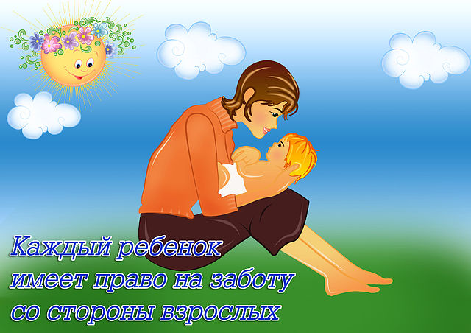

1. **ПАСПОРТ ПРОЕКТА**

**Тип проекта:** познавательно -игровой

**По содержанию:** ребёнок и общество.

**По характеру контактов:** ребёнок **–** субъект проектирования.

**По продолжительности:** долгосрочный.

**По количеству участников:** коллективный.

**Цель проекта:**

* интеграция усилий педагогов и родителей по формированию правового сознания дошкольников.
* организация системы работы ДОУ по защите прав и достоинства ребенка со всеми участниками педагогического процесса;
* популяризация прав ребенка формирование активной позиции населения по особой роли семьи в воспитании нового поколения.

**Задачи проекта:**

* Дать детям представление о правах.
* Развивать умение рассуждать, сопоставлять, делать выводы.
* Воспитывать чувства самоуважения и уважения к другим.
* Развивать сотрудничества детского сада и семьи.
* Повышать педагогическую и правовую компетентность родителей.

**Участники проекта:** дети младшего, среднего и старшего дошкольного возраста, педагоги и родители.

**Направления реализации проекта:**

Проект долгосрочный, рассчитан на четыре учебных года, в нем представлено четыре взаимосвязанных тематических разделов:

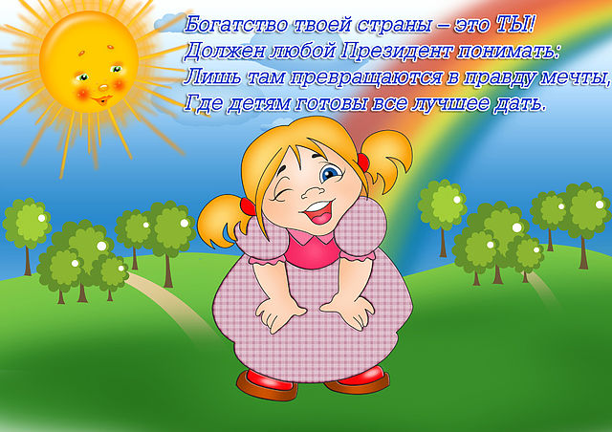

**Раздел 1: «Ребенок в мире взрослых»**

**Знания:**

* Знать в чем заключается различие взрослых от детей, их возможностей;
* Знать профессии взрослых людей, об их назначении, о важности добросовестного выполнения своих трудовых обязанностей;
* Знать о необходимости отдыха для каждого человека и умении по – разному, с пользой для здоровья, проводить свой досуг;
* Знать традиции проведения отдыха своей семьи;
* Элементарные представления о многообразии народов мира;
* Знать некоторые мелодии, песни, сказки народов мира.

**Умения:**

* Выполнять знакомые правила общения со взрослыми;
* Проявлять доброжелательное отношения к воспитателям, родителям, близким;
* Реагировать на состояние и настроение окружающих;
* Уметь различать людей разного возраста на картинке, фото, в скульптуре;
* Проявлять интерес к эмоциям и чувствам людей;
* Проявлять уважение к взрослым;
* Проявлять интерес к прошлому, настоящему и будущему людей на земле, жизни народов мира.

**Раздел 2: «Быть здоровым – мое право»**

**Знания:**

* Знать о строении своего организма, о назначении каждой части тела, каждого органа;
* Знать о своих умениях и возможностях, пополнять их новыми умениями;
* Знать о правилах поведения в обществе в случае заболевания;
* Знать о некоторых правилах ухода за больным;
* Знать о правилах гигиены и способах осуществления гигиенических процедур;
* Знать о некоторых правилах первой помощи в случае травмы.

**Умения:**

* Уметь заботиться о своем теле;
* Уметь выражать свои чувства, (радость, грусть), управлять ими;
* Уметь выполнять культурно – гигиенические процессы;
* Выполнять закаливающие процедуры, утреннюю гимнастику, участвовать в спортивных развлечениях;
* Осваивать приемы элементарной помощи при травмах.

**Раздел 3: «Ребенок и культура»**

**Знания:**

* Знать правила культурного поведения в группе среди детей, в общественных местах;
* Знать стихи, пословицы, поговорки, в которых отражены забота и любовь к близким, семье;
* Иметь представление возможных негативных действий;
* Представление о правилах поведения детей в общественных местах;
* Иметь представление о школе, школьниках, учителе.

**Умения:**

* Уметь выбирать правильную линию поведения по отношению к людям разного возраста;
* Уметь рассматривать картины, в которых отражена материнская любовь к детям;
* Уметь сравнивать и устанавливать созвучность настроения человека и музыки, природы;
* Уметь оценивать поведения сверстников через сравнение его поступка с поступками и чертами личности литературных героев;
* Уметь соблюдать установленный порядок поведения в группе, регулировать свою активность: соблюдать очередность, учитывать права других детей.

**Раздел 4: «Первые шаги в социальный мир»**

**Знания:**

* Знать свое имя, фамилию, домашний адрес, как зовут родителей, где они работают;
* Знать традиции своей семьи, любимых занятий членов семьи;
* Иметь представление о детском саде, воспитателях;
* Понимать, что трудом взрослых людей создано богатство окружающего мира;
* Знать о жизни детей других стран, об играх, любимых занятиях детей разных народов.

**Умения:**

* Уметь называть членов своей семьи, своих родственников;
* Уметь общаться с друзьями, соблюдать правила группы, детского сада;
* Уметь свободно выражать свои мысли о себе, о своей семье;
* Уважать чувства и мысли других людей;
* Уметь различать плохие и хорошие поступки по отношению к другим людям, животным, анализировать свои поступки;
* Обсуждать, как живут дети всего мира, как они дружат, как можно выразить всем детям на земле свои дружеские чувства.

**Этапы реализации проекта:**

1 этап – 2010-2011Диагностико-прогностический (1 полугодие)

2 этап – 2010-2011 Организационный (2 полугодие)

3 этап – 2011-2012 Практический

2012-2013

2013-2014

2014-2015

4 этап – 2014-2015 Итоговый (результативный)

**Ожидаемые результаты:**

* Ознакомление и закрепление знаний детей о Декларации прав человека, «Конвенции о правах ребенка».
* Осознание ребенком того, что обладает теми же правами, что и все люди.
* Укрепить и развить чувство собственного достоинства и уверенности, ответственности перед семьей, знакомыми и государством.



1. **ПОЯСНИТЕЛЬНАЯ ЗАПИСКА**

Ребенок приходит в мир беспомощным и беззащитным. Его жизнь, здоровье и будущее целиком зависит от нас взрослых.

Ребенок верит в любовь, силу, добро взрослых. Он еще не знает, что детям приходится испытывать голод, насилие и унижение. Их запугивают, используют телесные наказания, угрозы. Неблагополучие многих семей, высокий уровень безработицы, а с другой стороны – чрезмерная занятность родителей во многих благополучных семьях, неблагоприятные семейные отношения обуславливают отчужденность детей, проявления жестокости и насилия по отношению к ним, рост социального сиротства, влекут за собой резкие формы асоциального поведения.

Дети, растущие в неблагополучных, конфликтных семьях характеризуются широким спектром психических аномалий и отклонений в поведении.

Угрожающие масштабы приобрела безнадзорность, беспризорность детей. Быстро растет число детей, не обучающихся и не работающих.

Социально – экономические ситуации современного мира отражаются, прежде всего, на детях. Трудно пройти мимо беспризорного, голодного ребенка. Понимая, что дети самое дорогое, что есть в любом обществе, вне зависимости от политического строя и религиозного вероисповедания, перед нами стоит решения важнейшей проблемы: как защитить права ребенка, сохранив тем самым генофонд нации? Для нашего общества существует не ДЕНЬ и не ГОД защиты детей, а ВРЕМЯ работы над спасением поколения, которое должно нас сменить.

Когда мы в своей ежедневной деятельности сталкиваемся с проблемами, то поиск решения, правильного решения, занимает всего себя. Когда от твоего правильного решения зависят судьбы других людей, то поиск правильного решения принимает форму «борьбы за прекрасное и светлое будущее…».

**Актуальность:**

Ситуация с распространением жестокости, алчности, пропаганда насилия в СМИ, социальные условия, разрушение семейного уклада, склонность родителей к конфликтам, частым порицаниям, угрозам и физическим наказаниям в семье, привели к повышенной нервозности, возбудимости, эмоциональной неустойчивости и как следствие ухудшению психического и физического здоровья у детей.

**Новизна:**

В проекте представлены теоретические и практические материалы по использованию проектного метода в работе педагогических коллективов – создание единого образовательного пространства по ознакомлению детей дошкольного возраста с правами ребенка на основе соответствующих статей «Конвенции ОНН о правах ребенка».

**Этапы реализации проекта:**

Проект предполагает несколько этапов реализации: диагностический, организационный, практический, итоговый (результативный).

|  |  |  |  |  |
| --- | --- | --- | --- | --- |
| **1 этап**  2010-2011  (1 полугодие)  **Диагностико-прогностический** | * анализ существующихпрограмм по правовому воспитанию, содержащих региональный компонент; * анализ имеющегося программно-методического обеспечения; * анализ предметно-развивающей среды группы и ДОУ; * анализ затруднений педагогов при проведении непосредственно образовательной деятельности и мероприятий на правовую тематику; * изучение передового педагогического опыта по теме; * подбор диагностического инструментария. | * Результатом этого этапа стало определение проблематики, актуальности для ДОУ, определение цели и задач работы. |  |  |
| **2 этап**  2010-2011  (2 полугодие)  **Организационный** | * определение содержания и форм работы с воспитанниками ДОУ, родителями и педагогами; * постановка цели и задач для детей младшего и среднего дошкольного возраста; * составление перспективных планов работы; * организация предметно-развивающей среды в группе; * накопление наглядного, дидактического материала; * разработка серий конспектов непосредственно образовательной деятельности, бесед. | * Ресурсное обеспечение реализации педагогического проекта. * Нахождение теоретического материала. |  |
| **3 этап**  2011-2012 (дети в возрасте от 3 до 4 лет)  2012-2013 (дети в возрасте от 4 до 5 лет)  2013-2014 (дети в возрасте от 5 до 6 лет)  2014-2015 (дети в возрасте от 6 до 7 лет)  **Практический** | * В начале учебного года (сентябрь) диагностика знаний дошкольников * На протяжении учебного года (октябрь-май) – реализация комплексаобязательных мероприятий: * проведение непосредственно образовательной деятельности, мероприятий; * педагогическое консультирование; * взаимопосещение непосредственно образовательной деятельности и мероприятий; * разработка дидактических игр;   В конце учебного года (май) – итоговая диагностика;   * отчет по результатам работы наитоговом Педагогическом совете; * отчет по результатам работы на итоговом заседании родительского клуба. | * Накопление практического материала, систематизация и обобщение опыта работы. |  |  |
| **4 этап**  2014-2015  (апрель-май)  **Итоговый (результативный)** | * анализ, систематизация, обобщение и распространение опыта работы по проекту.   *Мероприятия по обмену опытом:*   * семинар - практикум; * деловая игра; * тренинговое задание; * конкурсы; | * Систематизация накопленного материала. |  |  |

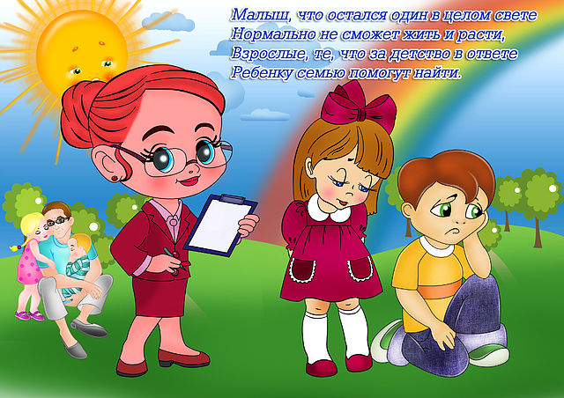

**III. СОДЕРЖАНИЕ ПРОЕКТА**

**3.1. Содержание знаний детей**

Знание прав – это щит, прикрывающий детей, их достоинство от посягательств со стороны других людей и государства. Только обладание правами дает ребенку возможность самореализоваться, раскрыться как личности.

Знакомство дошкольников с правами – процесс длительный и сложный. Положительный результат можно достичь только систематической работой, и эта работа должна проходить и вне занятий.

Ребенок должен осознавать свои права и уметь ими пользоваться, а задача педагогов – объяснить детям юридические нормы. Используя художественную литературу, игры, песни, рисунки, доступные пониманию дошкольников. Где бы ни жил, в каких бы условиях ни воспитывался ребенок, он должен знать, что может найти ответы на волнующие его вопросы. Поэтому данное содержание может успешно интегрироваться практически со всеми образовательными областями[1](«Физическая культура», «Здоровье», «Коммуникация», «Социализация», «Безопасность», «Чтение художественной литературы», «Труд», «Художественное творчество»).

Интеграция правового содержания с другими разделами может состояться в следующем:

* Участие детей в играх с правилами ( сюжетно – ролевые, словесные, подвижные, музыкальные);
* Моделирование и анализ ситуации;
* Импровизации;
* Тематическое рисование;
* участие в проектной деятельности, продуктом которой являются картинки, открытки, символы, альбомы;
* развитие эстетического восприятия и суждений в процессе чтения произведений художественной литературы, накоп­ление опыта участия в разговорах, беседах;
* рассматривание дидактических картинок, иллюстраций, отражаю­щих толерантное отношение людей;
* Продуктивная деятельность: аппликация, конструирование, лепка;
* Творческие задания с применением образца.

**3.2. Интеграция правовведения в воспитательно-образовательный процесс**

Работа педагога по формированию правосознания ребенка, для облегчения его социализации: вхождение в социум, расширение кругозора и формирование устойчивой привычки (потребности) в получении жизненно необходимых знаний интегрирована в различные виды детской деятельности в контексте воспитательно-образовательной работы:

|  |  |
| --- | --- |
| Вид деятельности | Содержание |
| Программа «Детство», переработанная в соответствии с ФГТ | |
| Интеграция правовых знаний | * **в образовательную деятельность**, осуществляемую в процессе организации различных видов детской деятельности: игровую, коммуникативную, трудовую, познавательно-исследовательскую, продуктивную, музыкально-художественную. |
| * **в образовательную деятельность, осуществляемую в ходе режимных моментов** |
| * **в самостоятельную деятельность детей** |
| * **в процесс взаимодействия с семьями** |

**Перспективно-тематическое планирование**

**по интеграции правовых знаний в разные виды детской деятельности**

группа для детей в возрасте от 3 до 4 лет

|  |  |  |  |  |  |  |  |  |
| --- | --- | --- | --- | --- | --- | --- | --- | --- |
| месяц | тема | Ознакомление с окружающей и социальной действительностью | Художественное творчество | Чтение художественной литературы | Подвижные игры | Самостоятельная деятельность детей | Совместная взросло-детская деятельность | Совместная деятельность с семьей |
| 1 неделя | 2 неделя | 3 неделя | 4 неделя |
| сентябрь | «Я и мое имя. Что оно означает?» | «Ты и твое имя» | Рисование «Что за палочки такие» | Стихотворение Е.Благининой «Аленушка» | «Угадай, кто, где кричит» | Игра «Узнай по голосу» | Пальчиковая  игра «Пальчик- мальчик» | Составление значения имени |
| октябрь | «Моя семья» | «Наш дом – детский сад» | Лепка «Зернышки для семьи Пети – Петушка» | Рассказ К.Ушинского «Петушок с семьей» | «Найди свой домик» | Сюжетно – ролевая игра «Семья» | Беседа «С кем ты живешь?» | Рассматривание семейного альбома |
| ноябрь | «Мои папа и мама любят меня» | «Моя семья» | Рисование «Моя мама» | Песенка «Знаешь мамка, где я был?» | «Птички в гнездышках» | Развивающая игра «Домики и дорожки» | Беседа «Братья и сестра», «Наши бабушки и дедушки» | Составление генеалогического дерева |
| декабрь | «Дом, в котором я живу» | Беседа «Кто построил дом» | Аппликация «Дом для любимой куклы» | Чтение С.Баруздин «Кто построил это дом» | «Мыши и кот» | Дидактическая игра «Гости» | Кукольный театр «Заяц и лиса» | Рассматривание домов на своей улице во время прогулки |
| январь | «Будем здоровы | « Таблетки растут на ветках, таблетки растут на грядках» | Лепка «Поможем доктору Айболиту вылечить зверей» | Стихотворение К.Чуковского «Айболит» | «Попади в воротики» | Игра «Собери картинку» | Ритмическая гимнастика | Фотовыставка «Что любит, есть Ваш малыш» |
| февраль | «Жизнь прекрасна» | «Идем в магазин за игрушками» | Декоративное рисование «Вот веселые матрешки, ладушки, ладушки…» | Стихотворение К.Чуковского «Ёжики смеются» | «Парами на прогулку» | Игры с геометрическими фигурами | Театрализованная игра «Поездка в поезде» | «Любимая игрушка» - воспоминание детства. |
| март | «Не обижай меня» | «Дружные ребята» | Лепка «Угостим новых знакомых оладушками» | Заучивание стихотворения Р. Сефо «Поссорились чашка и блюдце» | «Карусель» | Развивающая игра: «В какой руке игрушка» | Правила дружбы | Чтение художественной литературы |
| апрель | «Какие мы разные» | «Мы друзья» | Аппликация «Мы улыбаемся друг другу» | Сказка «Лиса и журавль» | «У ребят порядок строгий» | Математическая игра «Подари другу столько же» | Игра «Девочки и мальчики» | Рассматривание картинок «Дети разных народов» |
| май | «Кому нужно учиться» | «Учим Хрюшку играть с игрушками» | Лепка «Угадай, что я слепил» | Рассказ К.Чуковского «Так и не так» | «Не опаздывай» | Игра «Счетные палочки» | Драматизация сказки «Колобок» | Совместные игры |

**Перспективно-тематическое планирование**

**по интеграции правовых знаний в разные виды детской деятельности**

группа для детей в возрасте от 4 до 5 лет

|  |  |  |  |  |  |  |  |  |
| --- | --- | --- | --- | --- | --- | --- | --- | --- |
| месяц | тема | Ознакомление с окружающей и социальной действительностью | Художественное творчество | Чтение художественной литературы | Подвижные игры | Самостоятельная деятельность детей | Совместная взросло-детская деятельность | Совместная деятельность с семьей |
| 1 неделя | 2 неделя | 3 неделя | 4 неделя |
| сентябрь | «Я и мое имя. Что оно означает?» | «Ты и твое имя» | Рисование «Яблоко спелое, яблоко сладкое» | Сказки: «Три поросенка», «Сестрица Алёнушка и братец Иванушка» | «Ровным кругом» | Рассматривание иллюстраций к сказке «Три поросенка» | Оформление панно «Наша группа» | Оформление альбома «Кто я?» |
| октябрь | «Моя семья» | «Кем ты приходишься твоим родителям» | Рисование к выставке «Моя семья» | Сказки: «Двенадцать месяцев», «Морозко» | «Наседка и цыплята» | Игра «Отгадай, что в мешочке» | Игра «Моя кукольная семья» | Выставка фотографий «Моя семья» |
| ноябрь | «Мои папа и мама любят меня» | «Дружная семья» | Лепка «Прянички» | Сказка Л.Толстого «Три медведя» | «Мой веселый, звонкий мяч» | Игры: «Семья», «Дочки – матери» | Праздник «Осенины» | Составление мини-рассказов о традициях своей семьи |
| декабрь | «Дом, в котором я живу» | «Дом, в котором ты живешь» | Аппликация «Мой дом» | Сказки: «Зимовье», Ю.Мориц «Дом гнома – гном дома» | «Где звенит колокольчик» | Ролевая игра «Заходите в гости» | Совместное праздничное мероприятие «Новый год» | Беседы о предстоящих праздниках и их значении в семье |
| январь | «Будем здоровы | «Право на жизнь и здоровье» | Рисование «Зайчишка на полянке» | Сказки:К.Чуковского «Айболит», «Мойдодыр» | «Мишка идет по мостику» | Рассматривание альбома «Если хочешь быть здоровым» | Инсценировка «Больница» | День здорового ребенка (прогулки, занятия спортом и т.д.) |
| февраль | «Жизнь прекрасна» | «Право жить и воспитывать в семье» | Лепка «Пищащий комочек» | Сказки: «Снегурочка», «Семеро козлят» | «У медведя во бору» | Пальчиковая игра «Человечек» | Д/упр. «Нить жизни» | Изготовление поделок к празднику |
| март | «Не обижай меня» | «Как поступить правильно» | Лепка «Колючий еж» | Сказки: «Лисичка – сестричка», Ш.Перро «Мальчик- с – пальчик» | «Догони меня» | Д/и «Жизнь в лесу» | Утренник «Женский день – 8 марта» | Советы родителям «Пять рецептов избавления от гнева» |
| апрель | «Какие мы разные» | «Права детей и взрослых» | Рисование «Как много друзей на свете» | Сказка «Журавль и цапля» | «Прятки» | Игра «Лунные люди» | Дидактическая игра «Где подстерегают опасности» | Беседы о толерантности |
| май | «Кому нужно учиться» | «Каким я хочу стать» | Пластилинография «Парусник» | Сказка Н.Носов «Приключения Незнайки и его друзей» | «Шире шагай» | Пальчиковая игра «Повстречались» | Игра «Поводырь» | Четыре заповеди мудрого родителя |

**Перспективно-тематическое планирование**

**по интеграции правовых знаний в разные виды детской деятельности**

группа для детей в возрасте от 5 до 6лет

|  |  |  |  |  |  |  |  |  |
| --- | --- | --- | --- | --- | --- | --- | --- | --- |
| месяц | тема | Ознакомление с окружающей и социальной действительностью | Художественное творчество | Чтение художественной литературы | Подвижные игры | Самостоятельная деятельность детей | Совместная взросло-детская деятельность | Совместная деятельность с семьей |
| 1 неделя | 2 неделя | 3 неделя | 4 неделя |
| сентябрь | «Я и мое имя. Что оно означает?» | «По - разному зовутся дети» | Рисование  «Это я» | Стихотворения Э. Успенского «Я не заноза», «Рыжий» | «Я знаю пять ласковых имен девочек (мальчиков)» | Игра «Найди свою семью» | Творческая игра «Выложи свое имя» | Беседа «Что означает моё имя» |
| октябрь | «Моя семья» | «Без семьи нет счастья» | Изготовление панно «Моя дружная семья» | Чтение сказок: С. Маршака «12 месяцев»,  М.Перро «Золушка» | «Ловишки» | Сюжетно – ролевая игра  «Дочки - матери» | Музыкально – дидактическая игра «Дедушка Мазай, из избушки вылезай». | Составление рассказа «Моя семья» |
| ноябрь | «Мои папа и мама любят меня» | «Моя семья»? | Аппликация «Красивое платье для мамы» | Чтение  Л.Толстого «Старый дед и внучок» | Игра- пантомима «Помогаю взрослым»? | Моделирование «Схематичный портрет родителей в геометрической форме», | Игры-беседы: «Кем ты приходишься твоим родителям», «Почему я их люблю» | Составление творческого рассказа «Вместе – целая семья» |

|  |  |  |  |  |  |  |  |  |
| --- | --- | --- | --- | --- | --- | --- | --- | --- |
| декабрь | «Дом, в котором я живу» | «Мой дом- моя крепость» | Конструирование из бросового материала «Дом моей мечты» | Чтение сказок М.Мревлишвили «Заячьи следы», «Волк и 7 козлят», «Зимовье» | «Бездомный заяц» | С/р игры: «Мы архитекторы», «Жилища для друзей наших меньших» | Показ сказки  «Три медведя» | Экскурсия в краеведческий музей для знакомства с жилищем народа ханты и манси |
| январь | «Будем здоровы | «Я здоровье берегу – сам себе я помогу» | Аппликация «Сад сказочной птицы» | Чтение стихотворений С. Михалкова «Прививка», «Человек заболел» | «Море волнуется» | Д/игра «Разрезные картинки» | С/р игра «Служба спасения» | Физ. досуг «Солнце, воздух и вода – наши лучшие друзья» |
| февраль | «Жизнь прекрасна» | «Я на солнышке лежу» | Рисование «Страна, где я живу» | Чтение стихотворений  «В какой стране хотел бы жить» | «Прыгалки» | Настольная игра «Веселые числа»;  с/р игра «Путешествия» | Театрализованная игра «Где родился, там и пригодился» | Рассматривание атласа с беседой «Я и мир» |
| март | «Не обижай меня» | «Мир, в котором мы живем» | Ручной труд «Подарки для малышей» | Чтение В. Осеевой «Добрая хозяюшка»,  В.Драгунский «Друг детства»,  Л.Воронкова «Что сказала бы мама!» | «Мы веселые ребята» | Игры-упражнения: «Выбери правильный вариант разговора», «Волшебный сундучок вежливых слов» | Обсуждение проблемы «Что ты будешь делать, если тебя обижают» | Беседа на тему «Кого можно назвать другом?» |
| апрель | «Какие мы разные» | «Все мы разные, но все мы равны» | Аппликация «Забавные человечки из кружков» | Заучивание стихотворения  А.Барто «Одиночество» | «Ловишка», «Бери ленту!» | Игры-упражнения: «Порадуй без подарка», «Ласковое словечко – доброе сердечко» | Беседа «С кем бы ты хотел дружить?» | Совместное творчество «Мои желания» |
| май | «Кому нужно учиться» | «Калейдоскоп сказок» | Рисование «Скоро я пойду в школу» | Рассказ К.Чуковского «Так и не так» | «Классики» | Дидактическая игра«Какой я по счету?» | Интеллектуальная игра «Что? где? когда?» | Рассматривание энциклопедических словарей для дошкольников |

**Перспективно-тематическое планирование**

**по интеграции правовых знаний в разные виды детской деятельности**

группа для детей в возрасте от 6 до 7 лет

|  |  |  |  |  |  |  |  |  |
| --- | --- | --- | --- | --- | --- | --- | --- | --- |
| месяц | тема | Ознакомление с окружающей и социальной действительностью | Художественное творчество | Чтение художественной литературы | Подвижные игры | Самостоятельная деятельность детей | Совместная взросло-детская деятельность | Совместная деятельность с семьей |
| 1 неделя | 2 неделя | 3 неделя | 4 неделя |
| сентябрь | «Я и мое имя. Что оно означает?» | «Право ребенка на имя» | Рисование «Капелька - клякса» | Чтение сказки «Похищенное имя» | «У кого мяч» | Д/игры «Назови ласково», «Как растет твое имя» | Беседа «Откуда у меня такое имя» | Чтение стихов про имена |
| октябрь | «Моя семья» | «Цветик - семицветик » | Аппликация «Цветик - семицветик» | Чтение стихотворения  В.Лунина «Когда я взрослым стану» | Игра «Колечко» | Д/игры «Моя семья», «Собери цветок», «Обязанности в вашей семье» | С/р игры «Семья», «Сварим обед» | Чтение пословиц и поговорок о семье |
| ноябрь | «Мои папа и мама любят меня» | «Моя родословная » | Рисование «Портрет моих родителей» | Чтение сказки  Ш. Перро «Золушка» | Игра «Ручеек» | С/р игры «Семья», «Дочки – матери» | Утренник «Осень золотая в гости к нам пришла» | Изготовление папки-ширмы «Счастливые мгновения детства» |
| декабрь | «Дом, в котором я живу» | «Дружная семейка» | Рисование «Наш город» | Чтение сказки Г.Х. Андерсена «Гадкий утенок» | «Мяч водящему» | С/р игра  «Новоселье» | Изготовление жилища для любимых игрушек | Оформление альбома «Жилища народов планеты Земля» |
| январь | «Будем здоровы» | «Расти здоровым» | Рисование «Как сохранить здоровье» | Чтение сказки К.Чуковского «Айболит» | «Палочка - выручалочка» | С/р игра «Семейный отдых» | Беседа «Кто и как заботится о твоем здоровье» | Физкультурный вечер-развлечений «Будь здоров!» |
| февраль | «Жизнь прекрасна» | «Я самый -самый» | Рисование «Страна мечты» | Чтение рассказа Л. Толстого «Лев и собачка» | Игра «Поводырь» | Пальчиковая игра «Человечек» | Составление рассказа «Мои любимые праздники» | Просмотр мультфильма «Каникулы в Простоквашино» |
| март | «Не обижай меня» | Беседа «Что такое хорошо и что такое плохо» | Лепка «Дети весело танцуют» | З.А. Гриценко «Пришли мне чтения доброго» | «Лошадки» | Игра «Назови ласково» | Утренник «Женский день – 8 марта» | Чтение произведения С. Маршака «12 месяцев» |
| апрель | «Какие мы разные» | «Мы -дети разных национальностей» | Рисование «Девочка и мальчик» | Чтение произведения  В. Осеевой «Волшебное слово» | «Чье звено быстрее соберется» | Игра «Опиши куклу» | Дидактическая игра «Где подстерегают опасности» | Фотовыставка «Национальное блюдо» |
| май | «Кому нужно учиться» | «Грамоте учиться – всегда пригодится» | Рисование «Моя любимая книга» | Чтение отрывка «Витя Малеев в школе и дома»  И. Носова» | «Ловля обезьян» | Д/ и «Отгадай загадки Буратино»  Игра-задание «Собери портфель в школу» | Беседа «Зачем нужно учиться?» | Просмотр мультфильма «Маугли», рассматривание энциклопедий |

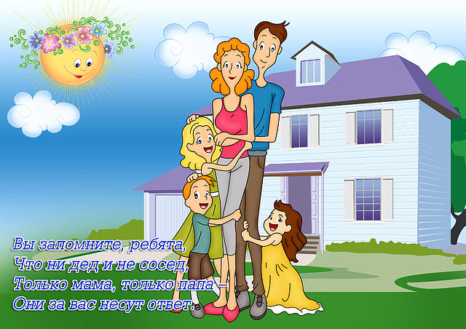

**3.7 Показатели усвоения знаний воспитанников о правах ребенка.**

Результатом реализации педагогического проекта должно стать освоение детьми определенного содержания знаний.

**Четвертый год жизни**

***Задачи воспитания и развития детей:***

1. Способствовать установлению добрых отношений между детьми, помогать дошкольникам лучше, узнать друг друга, налаживать контакты, основываясь на общих интересах к действиям с предпочитаемыми игрушками, предметами и возникающей взаимной симпатии.
2. Развивать доброжелательное отношение детей к близким людям – любовь к родителям, привязанность и доверие к воспитателю.
3. Побуждать эмоциональную отзывчивость детей на состояние близких людей, сверстников, а также героев сказок, животных.
4. Постепенно приучать детей к выполнению элементарных правил культуры поведения в детском саду.
5. Научить разрешать конфликты в повседневной жизни правовыми способами.

**Ориентация ребенка в образовательной области**

***О чем узнают дети***

С помощью воспитателя на картинках, в сказках, в жизни выделяют конкретные действия и поступки взрослых, в которых проявляется забота о других, а также поступки, в которых проявляется доброе отношение детей к взрослым, к родителям, к воспитателю.

Отвечают на вопросы о своей семье, о радостных семейных событиях, праздниках, о том, как в семье помогают друг другу. Представляют, как можно проявить доброе отношение и любовь близким в семье. Понимают, что у других детей тоже есть своя семья, родители, что родители и дети любят друг друга и заботятся друг о друге.

Понимают, что у всех детей равные права на игрушки, что в детском саду девочки и мальчики относятся друг к другу доброжелательно, обращаются по именам, делятся игрушками, что воспитатели и няни любят детей и заботятся о них.

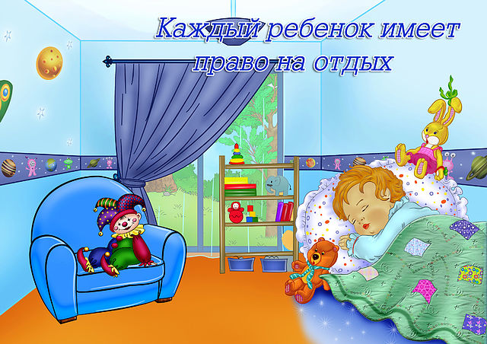

**Организация опыта освоения образовательной области**

***Что осваивают дети***

Воспитатель рассматривает с детьми сюжетные картинка с изображением семьи, предлагает назвать членов семьи, их действия; выделить общее радостное настроение членов семьи, его причину. Вместе с детьми рассматривать их семейные фотографии, расспрашивать о членах семьи, о событиях, отраженных на фотографиях. Вызывает чувство гордости своими родителями, благодарности за их заботу. Вовлекает детей в ситуации добрых дел.

Педагог воспитывает доброжелательное отношение детей друг к другу, приучает спокойно, не мешая друг другу, играть рядом, объединяться в игре с общей игрушкой, развивать несложный игровой сюжет из нескольких взаимосвязанных по смыслу эпизодов, выполнять вместе простые поручения, разрешать конфликты простым (правовым) способом. Развивать интерес к сверстникам, понимание того, что каждый (мальчик, девочка) имеет право на имя.

Воспитатель привлекает детей к участию в разрешении проблемно – игровых ситуаций гуманистически – правового содержания: «Наш зайчик поранил лапку» **(Право на медицинское обслуживание)**, «Поможем кукле помириться»

**(Право от жестокого обращения)**, «Построим ежику Колючке теплый домик»

**(Право на жилище).**

Побуждает детей охотно откликаться на предложение участвовать в общем деле: в хороводных, подвижных и имитационных играх, в собирании общих «сокровищ» (картинок, камешков, ракушек), в уборке игрушек **(право на игру).**

Воспитатель организует ситуации, в которых дети задают взрослому вопросы об окружающем («Для чего это?», «Почему?», «Как?», «Где?»). Воспитатель поддерживает жизнерадостное настроение детей, хвалит их, если они быстро преодолели негативное состояние, положительно оценивает себя, проявляет доверие к миру («Меня все любят, я хороший мальчик»), **(право на любовь).**

**Итоги освоения содержания образовательной области**

***Достижения ребенка (Что нас радует)***

* Ребенок приветлив с окружающими, проявляет активный интерес к словам и действиям взрослых. По показу и побуждению взрослых повторяет положительные действия, эмоционально откликается на ярко выраженное состояние близких.
* Сохраняет преобладающее эмоционально – положительное настроение, быстро преодолевает негативное состояния, стремится к положительной оценке окружающих и повторению одобренных действий.
* Охотно посещает детский сад, включается в общий ритм жизни, с доверием относится к воспитателю. Знает стихи, песенки, потешки, по просьбе старших охотно исполняет их.
* Говорит о себе в первом лице. Хорошо знает свое имя, фамилию, пол, возраст, положительно оценивает себя, проявляет доверие к миру.

***Вызывает озабоченность и требует совместных усилий педагогови родителей***

* Ребенок проявляет недоверие к окружающим, трудности общения.
* Контакты со сверстниками непродолжительны, игровые действия однообразны, преобладают индивидуальные игры.
* Наблюдаются отдельные негативные реакции на просьбы взрослых: капризы, немотивированные требования.
* Реагирует на эмоциональное состояние окружающих только побуждении, и показу взрослого.
* Общее эмоциональное состояние ребенка бывает неустойчиво: спокойное состояние чередуется с плаксивостью, отдельными негативными проявлениями по отношению к сверстникам или взрослым.

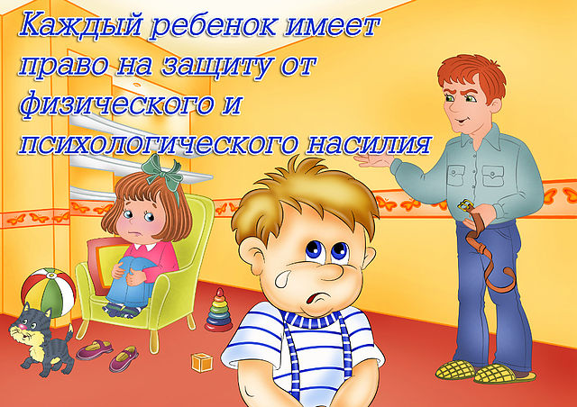

**Пятый год жизни**

***Задачи воспитания и развития детей:***

1. Воспитывать доброжелательное отношение к взрослым и детям: быть приветливым, проявлять интерес к действиям и поступкам людей, желание по примеру воспитателя помочь, порадовать окружающих.
2. Воспитывать культуру общения с взрослыми и сверстниками, желание по побуждению или показу старших выполнять правила: здороваться, прощаться, благодарить за услугу, обращаться к воспитателю по имени и отчеству, быть вежливыми в общении со старшими и сверстниками, учиться сдерживать отрицательные эмоции и действия.
3. Обогащать социальные представления о людях – взрослых и детях: особенностях внешности, проявлениях половозрастных отличий, о некоторых профессиях взрослых, правилах отношений между взрослыми и детьми.
4. Развивать в детях уверенность, стремление к самостоятельности, жизнерадостность, привязанность к семье, к воспитателю, желание осваивать новые знания о своих правах и обязанностях и действиях в детском саду.

**Ориентация ребенка в образовательной области**

***О чем узнают дети***

Мальчики и девочки, их имена, любимые занятия, игрушки, взаимоотношения.

Отдельные ярко выраженные эмоциональные состояния людей, связь эмоциональных состояний, отношений и поступков людей по отношению друг к другу.

Формы проявления вежливости, уважения к старшим: здороваться, прощаться, благодарить. Обращаться к взрослым на «вы», к воспитателю – по имени и отчеству. Правила вежливого и доброжелательного отношения к сверстникам в детском саду.

Семья и члены семьи, их занятия и взаимоотношения, семейные праздники и события жизни.

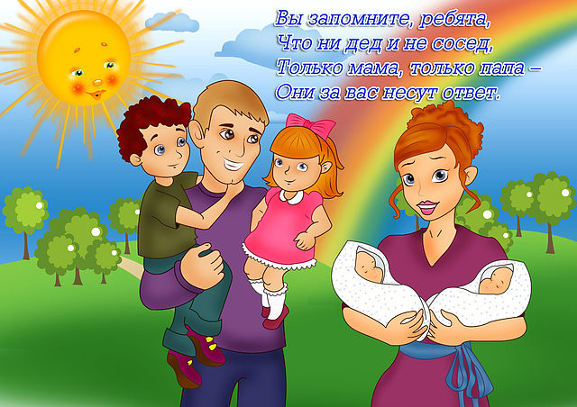

**Организация опыта освоения образовательной области**

***Что осваивают дети***

Воспитатель рассматривает вместе с детьми картинки, фотографии, скульптурные композиции, отражающие жизненные события, сюжеты общения, совместных дел, любви детей и близких взрослых, показывает и объясняет факты заботливого отношения взрослых к детям, к животным, доброго отношения детей к старшим. На картинках, в литературных произведениях, в жизни с помощью вопросов, в процессе совместного обсуждения помогает детям выделять положительные поступки людей по отношению друг к другу, выражать к ним свое положительное отношение. **(Право на любовь)**

Воспитатель приучает детей быть внимательными к указаниям и просьбам старших, охотно выполнять их. Обращает внимание дошкольников на негативные действия и поступки детей (по картинкам), рассуждает об их причинах, называет нежелательные последствия подобных действий для других людей, выказывает свое отношение к такому поведению. Анализирует аналогичные ситуации по произведениям художественной литературы. **(Право на охрану физического здоровья)**

Педагог побуждает детей отражать впечатления о детях и взрослых в рисунках, лепке, аппликациях, в сюжетно – ролевых и театрализованных играх.

Воспитатель рассматривает с детьми изображения разных семей, задает вопросы об изображенном семейном событии, о родственных отношениях (кто есть кто в семье), побуждает детей придумывать имена членам семьи, рассуждать об их возрасте, об отношениях между членами семьи.**(Право жить и воспитываться в семье)**

Педагог побуждает детей выполнять правила культурного поведения в среде сверстников: обращаться друг другу по имени **(право на имя)**, избегать грубого тона, быть приветливыми, делиться игрушками, понимать, что в детском саду игрушки и пособия общие, у всех равные права на них **(право на игру).** Развивает доброжелательность, обращает детей на то, что мальчикам и девочкам бывает грустно и одиноко, если сверстники не пригашают их в игру, в общие дела, поэтому надо быть внимательным к своим товарищам по группе: подойти, поговорить, предложить игрушку. Если мы будем внимательны друг к другу, всем в детском саду будет хорошо и весело.

Выражают потребность больше узнать об окружающем, о жизни людей. Задают вопросы о мире, о себе, о своих близких (право на жизнь). Радуются одобрению и похвале взрослых.

**Итоги освоения содержания образовательной области**

***Достижения ребенка (Что нас радует)***

* Ребенок сохраняет жизнерадостное, дружелюбное настроение;
* Имеет представление о некоторых правилах культуры поведения. В привычной обстановке самостоятельно выполняет знакомые правила общения с взрослыми (здороваться, прощаться, обращаться на «вы»).
* Общаясь со сверстниками, проявляет желание понять их замыслы. Замечает ярко выраженное эмоциональное состояние сверстника или близких, по примеру воспитателя проявляет сочувствие.
* Откликается на эмоции близких людей и друзей. Сопереживает персонажам сказок, историй, рассказов. Делает попытки оценить действия других с позиции известных правил.
* Проявляет любовь к родителям, интересуется событиями в семье.

**Вызывает озабоченность и требует совместных усилий педагогов**

**и родителей**

* Поведение ребенка и его общение с окружающими неустойчиво.
* Обнаруживает трудности взаимоотношений и согласования действий с другими детьми в общей деятельности.
* Без внешнего побуждения по своей инициативе не реагирует на эмоциональные состояния взрослых и сверстников.
* Не внимателен к словам взрослого, повторяет нежелательные действия, несмотря на указания и оценку взрослого.

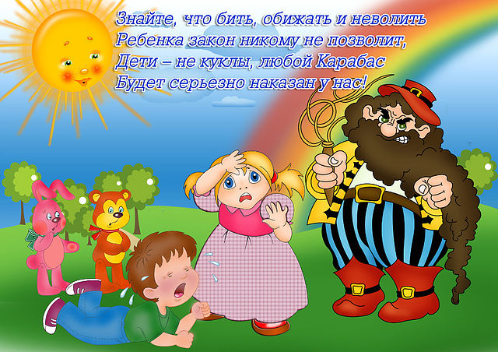

**Шестой год жизни**

***Задачи воспитания и развития детей:***

1. Воспитание доброжелательного отношения к людям, уважения к старшим, дружеских взаимоотношений со сверстниками, заботливого отношения к малышам.

2. Развитие добрых чувств, эмоциональной отзывчивости, умения различать настроение и эмоциональное состояние окружающих людей и учитывать это в своем поведении.

3. Воспитание культуры поведения и общения, привычки следовать правилам культуры, быть вежливым по отношению к людям, сдержи­вать непосредственные эмоциональные побуждения, если они прино­сят неудобство окружающим.

4. Дальнейшее обогащение представлений о людях, их нравствен­ных качествах, гендерных отличиях, социальных и профессиональных ролях, правилах отношений взрослых и детей; воспитание толерант­ности по отношению к людям разных национальностей, формирова­ние начал гражданственности.

6. Развитие положительной самооценки, уверенности в себе, чув­ства собственного достоинства, желания следовать социально-одобря­емым нормам поведения, осознание роста своих возможностей и стремление к новым достижениям.

**Ориентация детей в образовательной области**

***О чем узнают дети***

**Люди (взрослые, дети).** Разнообразие мужских и женских имен, происхождение и символический смысл некоторых имен, имя и отче­ство. Проявление гендерных особенностей, характерные мужские и женские качества, оценка поступков людей разного пола с учетом гендерной принадлежности.

Разнообразие эмоциональных состояний взрослых и сверстников, выраженных в мимике, пантомимике, действиях, интонации речи: радость, веселье, огорчение, удивление, обида, доброта, нежность, вос­хищение. Способы эмоциональной поддержки сверстника, взрослого, пожилого человека. Понимание того, что нельзя смеяться над недостатками внешности других детей, дразнить, давать прозвища; недо­пустимо проявлять равнодушие к обиженному, плачущему сверстнику, несправедливость.

**Семья.** Представления о семье, семейных и родственных отноше­ниях: члены семьи, ближайшие родственники по линии матери и отца. Понимание того, как проявля­ются в семье забота, любовь, уважение друг к другу. Знание некоторых культурных традиций своей семьи, любимых занятий членов семьи. Поведе­ние в семье в случае болезни кого-то из членов семьи, некоторые правила помощи больному. Отношение к пожилым людям в семье. Представления о том, что родители есть не только у людей, но и у животных.

**Детский сад.** Профессии людей, работающих в детском саду, их забота о здоровье, воспитании и развитии детей, поддержании поряд­ка, красоты в детском саду.

**Родной город.** Понимание того, что родной город — это место, где проживает ребенок и его семья, работают родители, учатся дети; есть места для отдыха людей и удовлетворения их потребностей: приобре­тения продуктов, вещей, поддержания здоровья, занятий спортом.

**Родная страна.** В России живут люди многих национальностей, у них есть внешние особеннос­ти,свой национальный язык, одежда, традиции. Сказки, игрушки, игры разных народов, народные промыслы. Толерантность по отно­шению к людям разных национальностей.

**Организация опыта освоения образовательной области**

***Что осваивают дети***

**Взрослые и дети.** Дошкольники проявляют интерес к жизни и дея­тельности людей в обществе. Вместе с воспитателем обсуждают и обмениваются впечатлениями об интересных событиях в семье, городе. Дети задают взрослому вопросы о разных сторонах жизни людей, об их отношениях, чувствах. Совместно с воспитателем рассматривают кар­тинки, фотографии, скульптурные изображения людей разного возраста и пола. Сравнивают и находят проявления возраста и гендерных отли­чий во внешнем облике разных людей, представляют типичные муж­ские и женские качества и профессии; при поддержке воспитателя учат­ся распознавать и оценивать с учетом гендерной принадлежности эмо­циональные состояния и поступки людей разного пола.

Воспитатель знакомит детей с разнообразием мужских и женских имен, с символическим значением отдельных имен.

Педагог обсуждает с детьми необходимость учета возраста людей в своем поведении: малыши нуждаются в опеке, внимании, поддержке старших детей и взрослых; старым, пожилым людям требуется забота, помощь, уважение детей и близких. Учит использовать в активной речи слова, обозначающие возрастную характеристику человека: мо­лодой, пожилой, старый, старше, моложе.

Воспитатель уточняет с детьми, как правильно относиться к людям, имеющим физические недостатки (инвалидам по зрению, слуху и т.п.), обращает внимание на недопустимость смеяться над физичес­кими недостатками взрослых и сверстников. Раскрывает на конкрет­ных примерах нравственные качества людей (добрый, вежливый, тру­долюбивый, отзывчивый, правдивый, смелый). Воспитывает уважение к людям, желание беречь все, что создано их руками.

**Эмоции людей.** Воспитатель учит детей сопереживать персонажам ска­зок, историй, рассказов, эмоционально откликаться на события и сло­весно обозначать состояние и настроение героев сказок, мультфиль­мов.

Дети учатся откликаться на эмоции близких людей и друзей, об­суждать с воспитателем чувства, которые они пережили в связи с теми или иными событиями в жизни детского сада или семьи.

Вместе с воспитателем дети решают, как помочь обиженному, сер­дитому, испуганному человеку. Участвуют в практических ситуациях, требующих проявления внимания и эмоциональной отзывчивости (ус­покоить, порадовать, развеселить, отвлечь), совместно с воспитателем находят конкретные пути решения проблемы.

Дошкольники слушают и запоминают стихи, поговорки, посло­вицы, в которых отражена забота взрослых о детях, любовь детей к родителям, отношения в семье, труд людей, доброта и смелость, честность.

**Взаимоотношения и сотрудничество.** Дети учатся выражать добро­желательное отношение к сверстникам, готовность к общению и со­трудничеству. Замечать и эмоционально откликаться на состояние сверстника (грустит, обижен, скучает и т. п.). По побуждению воспи­тателя, а также по собственной инициативе дети активно проявляют сочувствие и участие к сверстнику: спрашивают, что с ним случилось; берут за руку, говорят слова утешения и поддержки; пытаются помочь, или обратиться за помощью к взрослому.

Воспитатель учит детей делить с другими детьми радость, говорить добрые слова. Дошкольники участвуют в игровых ситуациях типа «Да­вайте говорить друг другу комплименты», «Всем приятно ласковое слово», «Добрые пожелания».

При поддержке воспитателя дети овладевают умениями совмест­ной деятельности: принимать общую цель, договариваться о способах деятельности и материалах, в процессе общего дела помогать и быть внимательными друг к другу, добиваться хорошего результата, выра­жать свое отношение к результату и взаимоотношениям.

Проводятся обсуждения поступков литературных героев, проблем­ных ситуаций общения и сотрудничества, рассуждение на темы друж­бы, взаимопомощи, справедливости: «Настоящие друзья», «Что я могу сделать хорошего?», «Кого мы называем добрым?» и т. п. Дошкольни­ки отвечают на вопросы о взаимоотношениях детей в группе, о добрых поступках, о том, как дружат между собой в группе девочки и маль­чики. Дети учатся разрешать проблемы поведения и взаимоотношений с позиции нравственных представлений: «Как бы ты поступил?», «Кто прав и кто не прав?», «Что надо предпринять?», предлагают возмож­ные способы разрешения конфликтных ситуаций.

**Культура поведения.** Воспитатель продолжает знакомить детей с правилами культуры поведения по отношению к взрослым и сверст­никам: обращаться к взрослым по имени и отчеству, на «вы», вежливо обращаться с просьбой, самостоятельно здороваться, прощаться, бла­годарить за помощь и заботу. Быть доброжелательным, справедливым по отношению к сверстникам.

**Семья.** Дети проявляют доброжелательное отношение, любовь к близким (родителям, родственникам), обращают внимание на настро­ение и самочувствие близких людей в семье.

В группе вместе с воспитателем обсуждаются «семейные темы»: о проявлении заботы (как помочь маме на кухне, как приготовить сюрприз бабушке?), об интересных событиях в жизни семьи (посеще­ние зоопарка, цирка, переезд на новую квартиру), о любимых домаш­них животных (покупка попугайчика, хомячка, проказы любимого ко­тенка, щенка и т. п.).

Дети учатся использовать в обращении к близким ласковые обороты речи: «бабуля», «мамочка», интересоваться состоянием здо­ровья, самочувствием, делами близких («Как чувствует себя бабуш­ка?», «Поправился ли дедушка?»). Воспитатель знакомит детей с элементарными правилами ухода за больным или старым человеком в семье: выполнить просьбу, подать градусник, лекарство, принести чай, грелку, очки, посидеть рядом, поговорить и прочее. Обсуждает с детьми, как можно выразить внимание к близким: поговорить по телефону, послать письмо, вложить в письмо свой рисунок, сделать своими руками подарки, рассказать о своих делах, любимых книгах.

По предложению воспитателя дети охотно участвуют в практиче­ских ситуациях подготовки подарков дня членов семьи к Новому году, к Международному женскому дню (8 Марта), к дню рождения близких людей (ситуации «Мы радуем своих близких»). Рисуют на тему «Моя семья», слушают и запоминают стихи, сказки, песенки, в которых отражена материнская любовь к детям, доброта бабушки и дедушки, забота отца, братьев и сестер.

**Город (поселок).** Дошкольники проявляют интерес к род­ному городу. Расширяют представление о родном городе (поселке), о его достопримечательностях, людях, которые в нем живут и трудятся. Дети понимают назначение разных общественных учреждений: поликлиника, магазин, школа, ки­нотеатр.

**Моя страна.** В России живут люди раз­ных национальностей, кроме русского они говорят на своем языке, имеют свои сказки, песни, танцы. Все люди трудятся, чтобы жить счастливо и сделать свою страну богатой. Дети рассматривают иллюстрации, картины, слушают песни, стихи о России, знакомятся с русской народной музыкой, пес­нями, хороводными играми, народными сказками, игрушками народ­ных промыслов.

**Представление ребенка о себе. Я расту.**Дошкольники знают свое имя, фамилию, пол, возраст, место жительства, домашний адрес, чле­нов семьи, профессии родителей.

Понимают значение укрепления здоровья и безопасного пове­дения. Умеют с опорой на картинки показать и рассказать, каких ситуаций надо избегать, чтобы не причинить травму себе и другим.

Умеют осмыслить и словесно выразить свои переживания, на­строения, чувства («Я мечтаю о...», «Меня волнует...», «Я жду,когда...»). Осознают свои умения («Я умею...», «Я научился...»).

Стремятся к самостоятельности. Обладают положительной само­оценкой, проявляют познавательный интерес к миру, испытывают чувство гордости и удовлетворения от хорошо и красиво выполненной работы и одобрения старших.

**Итоги освоения содержания образовательной области**

***Достижения ребенка (Что нас радует)***

* Ребенок положительно настроен по отношению к окружающим, охотно вступает в общение с близкими взрослыми и сверстниками, проявляет сдержанность по отношению к незнакомым людям.
* Ориентируется на общепринятые нормы и правила культуры по­ведения в контактах со взрослыми; без напоминания здоровается, прощается, благодарит за услугу, пользуется вежливыми оборотами речи, обращается к взрослым на «вы» и по имени и отчеству.
* Проявляет любовь к родителям, уважение к воспитателям, интере­суется жизнью семьи и детского сада.
* В общении со сверстниками дружелюбен, доброжелателен, умеет принимать общий замысел, договариваться, вносить интересные предложения, соблюдает общие правила в игре и совместной дея­тельности.
* Проявляет чуткость по отношению к другим, распознает разные эмоциональные состояния, учитывает их в своем поведении, охот­но откликается на просьбу помочь, научить другого тому, что хо­рошо освоил.
* Интересуется предметным и социальным миром, имеет представ­ления о том, «что хорошо и что плохо», в оценке поступков опи­рается на нравственные представления.
* Сохраняет жизнерадостное настроение, стремление к самостоя­тельности, настроен на успех, положительный результат, призна­ние другими его достижений.
* Испытывает чувство гордости иудовлетворения от хорошо и кра­сиво выполненной работы и одобрения старших.

***Вызывает озабоченность и требует совместных усилий педагогов и родителей***

* Ребенок имеет представления о правилах культуры поведения и общения, но часто их нарушает, нуждается в постоянном контроле взрослого.
* Часто конфликтует со сверстниками, не хочет прислушиваться к мнению партнеров по игре, отказывается от выполнения общих правил, если они препятствуют его интересам и возможности по­лучить выигрыш.
* Не умеет сдерживать свои непосредственные побуждения и желания, проявляет равнодушие к другим (сверстникам, близким), если их просьбы или эмоциональные, физические состояния препятствуют осуществлению задуманного или желаемого в данный момент.
* Не внимателен к указаниям старших, не замечает своих промахов и недостатков, часто критикует других, использует дразнилки и прозвища в общении со сверстниками.
* Социальные представления ограничены, познавательныйинтереск социальному миру, городу, стране снижен.
* Выражено отставание в развитии связной речи.

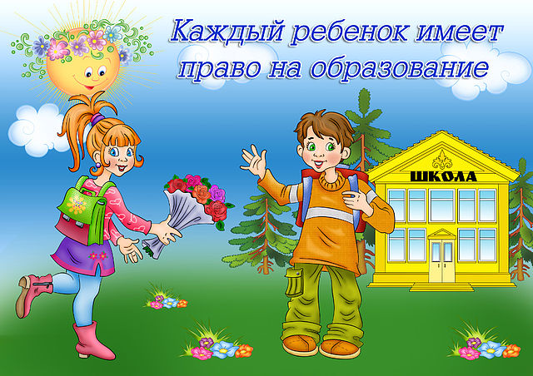

**Седьмой год жизни**

***Задачи воспитания и развития детей:***

1. Воспитывать гуманистическую направленность поведения, раз­вивать социальные чувства, эмоциональную отзывчивость, доброжела­тельность, начальные социально-ценностные ориентации.
2. Продолжать обогащение опыта сотрудничества, дружеских вза­имоотношений со сверстниками и взаимодействий с взрослыми.
3. Развивать начала социальной активности, желаний на правах стар­ших участвовать в жизни детского сада: заботиться о малышах, участвовать в оформлении детского сада к праздникам, в подготовке театрализо­ванных представлений для детей и взрослых (педагогов и родителей).
4. Развивать положительное отношение к школе и учителю, инте­рес к школьному обучению и активное стремление к будущей социально-личностной позиции школьника.
5. Развивать в детях положительную самооценку, уверенность в себе, осознание роста своих достижений, чувство собственного досто­инства, самоконтроля и ответственность за свои действия и поступки.
6. Формировать представления о мире, о многообразии стран и народов мира, о некоторых расовых и национальных особенностях, нравственных качествах, социальных ролях людей; развивать интерес к отдельным фактам истории и культуры жизни разных народов.
7. Воспитывать любовь к своей семье, детскому саду, родному городу, родной стране. Воспитывать толерантность по отношению к людям разных национальностей, формировать начала гражданствен­ности.

**Ориентация детей в образовательной области**

***О чем узнают дети***

**Люди (взрослые и дети).** Разнообразие социальных и профессио­нальных ролей людей. Человек как исследователь (ученый, астроном, космонавт и другие), как отважный первооткрыватель новых земель (яркие факты из жизни известных мореплавателей, путешественников, полярников), как созидатель (архитектор, скульптор, художник, инже­нер). Нравственные качества людей, их проявления (доброта, справед­ливость, ответственность, уважение, чувство собственного достоин­ства). Жизнь человека как ценность. Заботливое отношение к людям с физическими недостатками.

Элементарные представления о многообразии стран и народов мира (представители «белой», «черной», «желтой» рас), некоторые особен­ности их внешнего вида, национальной одежды, типичные занятия. По­нимание (из рассказов воспитателя, детской литературы, видеоматери­алов), что люди стремятся к миру, выступают против войны, хотят сде­лать свою страну богатой, красивой, охраняют природу, чтят своих предков. Знание некоторых мелодий, песен, сказок, танцев народов мира. Толерантность по отношению к людям разных национальностей.

Богатство эмоционального мира человека, внешнее выражение разных эмоций, созвучность эмоциональных переживаний с приро­дой, музыкой, поэзией. Отражение эмоционального мира человека в живописи, музыке, литературе.

Взаимосвязь людей в обществе. Некоторые сведения, отдельные яркие факты из истории и культуры общества (как жили первобытные люди, как люди одевались в разные времена, как развивались средства связи между людьми в обществе и другие сведения). Отношение к детям в современном обществе, ожидания взрослых относительно детей — их поведения, знаний, действий, личных качеств, обучения в школе (какими нас хотят видеть взрослые).

Правила и нормы культуры общения со взрослыми и детьми (сверстниками и малышами), отношение к пожилым людям, инвали­дам. Правила поведения в общественных местах, правила уличного движения, правила безопасного поведения.

Некоторые представления о жизни детей в других странах, об играх, любимых занятиях детей разных народов. Понимание того, что везде дети уважают старших, любят своих родителей, опекают малы­шей, оберегают все живое, защищают слабых.

Шестилетки — самые старшие среди детей в детском саду, они показывают другим хороший пример, заботятся о малышах, помогают взрослым, готовятся к школе.

**Школа.** Представления о школе, школьниках, учителе. Стремление к школьному обучению, к освоению чтения, письма, к новым знани­ям. Знание стихов, песен о школе, школьниках.

**Семья.** Семейные и родственные связи, профессии близких людей, досуг семьи, взаимные чувства, правила общения в семье, ценности отношений, семейный бюджет, семейные традиции, значимые и па­мятные события, некоторые сведения о родословной семьи.

**Родной город.** Труд и отдых людей, сведения об истории города и выдающихся горожанах, традиции городской жизни.

**Родная страна.** Государственные символы, столица и крупные го­рода России, ее природа. Президент, некоторые выдающиеся люди России (писатели, поэты, художники, космонавты), общественно-зна­чимые события, стихи, песни, картины о родной стране.

**Организация опыта освоения образовательной области**

***Что осваивают дети***

**Люди (взрослые и дети).** Воспитатель поддерживает интерес детей к жизни людей в обществе: побуждает задавать вопросы о событиях в горо­**де,** стране, делиться впечатлениями; различать людей разного возраста и пола, профессий на картине, фото, в скульптуре, в жизни; обобщатьразные изображения людей по возрастному, половому признакам, по профессии. Развивает и обогащает понимание детьми того, что все вокруг создано трудом людей многих профессий, как важно ценить и сохранять все, что создано людьми (техника, книги, музеи и пр.).

С помо­щью набора картинок или рисунков воссоздают последовательность возрастного развития человека. Правильно понимают и отвечают на вопросы «Кто старше?», «Кто моложе?», «Кто самый младший?», «Кто самый пожилой?».

Понимают, что все взрослые когда-то были детьми. Вместе рас­сматривают детские фотографии родителей, сравнивают их со своими фотографиями, отмечают сходство и отличие («Мы с мамой похожи», «У меня такие же кудрявые волосы, как у папы в детстве»).

Педагог вовлекает детей в беседы на темы морали: обсуждает с ними ситуации и поступки, в которых проявляются нравственные качества лю­дей (добрый, вежливый, трудолюбивый, отзывчивый, заботливый, прав­дивый, смелый), помогает раскрывать их смысл с помощью конкретных примеров; используя детскую художественную литературу, помогает свя­зывать моральную оценку с личностью и поступками конкретных литера­турных героев (веселый, как Буратино, злой, как Карабас-Барабас и т. п.).

**Эмоции людей.**Дети учатся различать и называть широкий круг эмо­ций: радость, грусть, любовь, удивление, страх, нежность, печаль, злость, восхищение. Понимают, что окружающие люди могут испыты­вать разные эмоциональные и физические состояния, это проявляется в особенностях мимики, жестов, движениях, интонации и силе голоса.

**Взаимоотношения и сотрудничество.** Воспитатель продолжает раз­вивать у детей чувство «единой семьи», интерес к сверстнику, желание лучше узнать друг друга. Формирует привычку выражать по отноше­ниюк сверстникам доброжелательность, готовность к общению и со­трудничеству.

Вовлекает дошкольников в игровые ситуации, требующие умения самостоятельно описать особенности внешности сверстников или до­гадаться, о ком из детей группы идет речь по рассказу-описанию, по голосу или описать некоторые черты характера, увлечения и умения сверстника.

Педагог развивает у детей организационные умения: планировать работу, понятно рассказывать об основных этапах воплощения замыс­ла, уметь договориться о распределении обязанностей в небольшой подгруппе, распределяя работу по способу общего и совместного труда.

Воспитатель предлагает детям научить сверстников тому, что они хорошо умеют: делать поделки из бумаги, играть в настольные игры, прыгать через скакалку. Воспитывает элементарную ответственность за свои действия и поступки: если совершил оплошность — разлил воду, насорил — убери, если нечаянно толкнул — извинись, помоги подняться, если пообещал — не забудь выполнить обещание. Обраща­ет внимание детей на негативные последствия для других неосторож­ных действий (толкнул, напугал, бросил камнем, песком), приучает к соблюдению требований безопасности поведения.

Поощряет стремление детей самостоятельно соблюдать установлен­ный порядок поведения в группе, регулировать свою активность: учи­тывать права других детей, соблюдать очередность, проявлять терпение, не вступать в ссоры, не перекладывать свою работу на других детей.

**Мы самые старшие среди детей в детском саду.** Следует обращать внимание старших дошкольников на то, что маленькие дети, младшие сестры и братья нуждаются в их заботе и внимании. Обсуждать, в чем конкретно может проявляться забота старших дошкольников о малы­шах: в помощи, защите, обучении, умении развлечь, утешить, доста­вить радость.

Воспитатель создает ситуации, побуждающие старших дошкольни­ков активно проявлять дружеское расположение, заботливое отноше­ние к детям младших групп: опекать их, играть с ними, помогать, показывать книжки, картинки, игрушки. Побуждает участвовать в шефстве над малышами.

Педагог учит ребят приводить в порядок игрушки малышей: мыть, ремонтировать, готовить материал для занятий (нарезать квадратики и кружочки, разложить по конвертам). Обсуждает с ребятами темы раннего детства, сравнивает внешний облик и возможности малышей и шестилеток, рассуждает, чем можно помочь малышам, вспоминает случаи из своего раннего детства («Топ-топ, топает малыш», «Когда мы были совсем маленькими карапузиками»).

**Культура поведения.** Воспитатель привлекает детей к обсуждению правил поведения в детском саду. Вместе с детьми создает и прини­мает «кодекс наших правил». Поощряет самостоятельность в выпол­нении правил. В практических ситуациях, театрализованных этюдах, в общении с воспитателем дети упражняются в выполнении правил культурного поведения. Учатся ориентироваться в своем поведении не только на контроль и оценку воспитателя, но и на самоконтроль на основе известных правил.

Воспитатель анализирует и оценивает с дошкольниками разные ситуации общения детей со взрослыми и сверстниками (в жизни, на картинках, в книгах), выделяет причины и мотивы того или иного поведения детей, положительные или негативные действия, их воз­можные последствия, выражает свое отношение к происходящему, предлагает варианты решения проблемы с позиции правил культурно­го поведения и нравственных норм (добра, справедливости, вежливос­ти, гуманности). Знакомит детей со стихами, пословицами о вежли­вости, доброте, уважении к старшим.

**Семья.** Педагог стремится воспитывать у детей добрые чувства по отношению к родителям, близким родственникам, членам семьи. Обогащаются представления дошкольников о семейных и родственных отношениях: члены семьи, ближайшие родственники по линии отца и матери, родословная.

Воспитатель раскрывает детям на конкретных примерах, как под­держиваются родственные связи между людьми (разговор по телефону, переписка, посещение, подарки, помощь, поздравление).

При поддержке воспитателя в новой обстановке и самостоятельно в привычных условиях дети учатся выбирать правильную линию по­ведения по отношению к людям разного возраста; проявлять уважение к старшим: не нарушать их занятия без надобности, предложить свою помощь, проявить заботу, пропустить в дверях, подать оброненную вещь, предложить сесть, уступить место в транспорте.

Следует обратить внимание родителей на то, что в семье необхо­димо обеспечивать ребенку самостоятельность в самообслуживании (заботиться о чистоте тела и одежды, уметь привести одежду и обувь в порядок — почистить, попросить пришить пуговицу или вешалку и пр.), определить постоянные обязанности ребенка в быту — мыть чай­ную посуду, поливать растения, кормить домашних животных.

Воспитатель обсуждает с детьми семейные традиции, события, лю­бимые занятия членов семьи. Постоянно подчеркивает свое уважение к родителям детей, поддерживает у детей чувство гордости, любви к своему дому и семье. Рассказывает ребятам о своем детстве, семье, семейных традициях.

Вместе с детьми педагог создает фотоальбом или фотовыставку «Мама, папа, я — дружная семья», рассматривает семейные фотогра­фии, побуждает детей высказываться о своих впечатлениях, чувствах, мечтах.

Воспитатель и дети оформляют выставку детских рисунков о семье, готовят подарки и поздравительные открытки родителям к праздни­кам. Обсуждают, как лучше оформить открытки, как для этого можно использовать аппликацию, нетрадиционные изобразительные техни­ки, объемные украшения и т. п. В процессе работы рассуждают о том, как важно постараться и сделать открытку красивой, как будут радо­ваться мама и бабушка подарку. Дошкольники знакомятся со стихами, песнями, пословицами о семье, родителях.

**Школа.** Расширяются представления детей о школе и ее роли в жизни людей, о том, что школа открывает человеку окно в удивитель­ный мир знаний, что все люди разных профессий (врачи, писатели, создатели космических кораблей) учились в школе. Развивается инте­рес детей к школьным годам родителей, желание общаться в семье на школьную тему.

Педагог рассматривает с детьми картинки и фотографии на школь­ную тему, рассказывает, как учатся дети разных национальностей, в разных странах (Африка, Индия, Китай, Россия). Рассуждает о том, что люди стремятся к знаниям, преодолевают трудности, почему надо учиться и почему грамотный человек всегда «сильнее» неграмотного. Рассказывает детям о своих школьных годах.

**Город.** Воспитатель уточняет знание детьми своего адреса, правил пове­дения в городе.

Следует привлекать старших дошкольников к участию в тради­циях и праздниках города: приветствовать ветеранов войны в дни памятных дат, совместно с родителями приносить цветы к памят­никам, участвовать в праздничных мероприятиях в детском саду и семье.

**Родная страна, мир.** Воспитатель продолжает обогащать представ­ления детей о России: это великая страна, в ней живут люди разных национальностей, есть много больших и малых городов, деревень.

Обогащаются представления дошкольников о многообразии на­родов мира (представители «белой», «черной» и «желтой» рас), о некоторых особенностях их внешности, национальной одежды, ти­пичных занятиях. Воспитатель знакомит детей с музыкой, сказками, танцами народов мира. Идя навстречу детским интересам, с помо­щью картинок, видеоматериалов, театрализации осуществляет игро­вые воображаемые путешествия по разным странам, рассматривает сувениры, фотографии, принесенные детьми, побывавшими за гра­ницей.

Составляется красочное панно-коллаж «Наш удивительный и пре­красный мир», на котором каждый ребенок помещает вырезки из журналов, полюбившуюся картинку, свой рисунок или фото. Ребята рассматривают глобус.

На конкретных примерах педагог показывает детям, что люди стре­мятся к миру, выступают против войны, хотят видеть свою страну богатой и красивой, охраняют природу, чтят своих предков и выдаю­щихся людей, посещают памятные места.

Воспитатель и дети обсуждают, как живут их сверстники в разных странах, в какие игры играют, как можно выразить всем детям на земле свои дружеские чувства, как можно помочь голодающим или бедным детям (собрать посылку, передать и послать свои игрушки, сделать игрушки-самоделки и т. п.). Педагог вовлекает детей в акции миролюбия и охраны всего живого на земле через гуманные действия, театрализацию, рисун1Ш, аппликацию («Дружат дети всей земли», «Со­храним все живое на земле», «Пусть летят наши птицы мира», «Наши пожелания детям всей земли»).

**Представление ребенка о себе. Я расту. Что я знаю о себе.**До­школьники знают свое имя, отчество, фамилию, пол, национальность, возраст, дату рождения, место жительства, адрес, номер телефона, имя, отчество, профессии родителей, ближайших родственников, зна­менательные и памятные события в семье.

Умеют описать особенности своей внешности, некоторые черты характера, высказаться о своих склонностях и интересах («мне нра­вится...», «меня очень интересует...», «я хотел бы узнать о...»). Отме­чают черты сходства с родителями.

Дошкольники интересуются событиями детства и жизни своих ро­дителей и близких, проявляют интерес к своей родословной. Гордятся своей семьей, своими близкими, умеют выразить им свою любовь, готовность помочь.

Проявляют интерес к жизни людей, к событиям в стране и мире, к некоторым фактам истории. Выражают избирательный интерес к каким-то сторонам действительности и видам практической деятель­ности.

Владеют элементарным самоконтролем, приемами сопоставления своих действий или своей работы с образцом. Учатся находить ошибки и исправлять их, быть настойчивыми в том, чтобы научиться новому, преодолевать неуверенность. Рассказывают о своих друзьях, об их лич­ностных особенностях, о совместных играх, увлечениях, планах. Вы­ражают некоторую критичность по отношению к своим результатам, стремятся преодолеть свои недостатки, переживают отрицательные чувства в случае совершения неправильного поступка.

Задумываются о своем будущем: «Что будет в школе? Кем я буду, когда стану взрослым?» Имеют представление о школе, жизни школь­ников; стремятся к школьному обучению. Радуются предстоящему началу школьного обучения.

Проявляют чувство собственного достоинства, самоуважения, стремление не повторять действия или поступки, которые вызывают отрицательное отношение окружающих, испытывают чувство удовле­творения от хорошо и красиво выполненной работы. По-доброму от­носятся к людям, ко всему живому. Мечтают о благородных поступ­ках, воображают себя в роли защитника слабых, в роли носителя добра и справедливости («Я добрый волшебник», «Я изобрету новое лекар­ство и спасу всех людей от болезней»).

**Итоги освоения содержания образовательной области**

***Достижения ребенка (Что нас радует)***

* Поведение ребенка устойчиво положительно направлено. Ребенок хорошо ориентирован в правилах культуры поведения, владеет раз­ными способами культурного поведения в детском саду, в семье, в общественных местах.
* Ребенок доброжелательно настроен по отношению к взрослым и сверстникам, охотно вступает в общение, стремится к взаимопо­ниманию. Имеет представления о нравственных качествах людей и положительно оценивает нравственные поступки. По-доброму относится к людям, ко всему живому. Мечтает о благородных по­ступках, воображает себя в роли защитника слабых, в роли носи­теля добра и справедливости.
* Хорошо взаимодействует со сверстниками, может договориться о совместной деятельности (игра, труд, конструирование и прочее), включиться в сотрудничество, прислушивается к предложениям партнеров, радуется общим результатам.
* В трудных случаях взаимоотношений со сверстниками обращается к правилам, использует разные приемы справедливого разрешения возникших проблем (распределения ролей, материалов, совместно­го игрового сюжет сложения).
* Внимателен к эмоциональному и физическому состоянию людей, хорошо различает разные эмоции, по собственной инициативе проявляет участие, заботу о близких и сверстниках.
* Имеет близких друзей (друга), с которыми с удовольствием обща­ется, участвует в общих делах, обсуждает события, делится своими мыслями, переживаниями, мечтами.
* Проявляет познавательный интерес к своей семье, социальным явлениям, к жизни людей в родной стране, других странах и многообразию народов мира. Задает вопросы о прошлом и на­стоящем в жизни людей, об истории города, страны, о создании предметов, техники, средств связи, рассуждает и высказывает свое мнение.
* Имеет представления о школе, стремится к будущему положению школьника, выражает желание овладеть самостоятельным чтением, проявляет познавательную активность.
* Рассказывает о себе, некоторых чертах характера, интересах, увле­чениях, личных предпочтениях и планах на будущее. Проявляет уверенность в себе и положительную самооценку.

***Вызывает озабоченность и требует совместных усилий педагогов***

***и родителей***

* Поведение ребенка неустойчиво, ситуативно. Хотя он имеет пред­ставления об отдельных правилах культуры поведения и общения, привычка самостоятельно следовать им не сложилась, часто пове­дение определяется непосредственными побуждениями.
* Социальные представления о мире, стране, жизни людей ограни­чены, поверхностны.
* Ребенок испытывает трудности в общении и взаимодействии со сверстниками, связанные с неумением или нежеланием учиты­вать интересы и позицию партнеров, найти взаимопонимание. Выражено отставание в развитии связной речи, в умении вести диалог.
* Слабо ориентируется в эмоциональных состояниях окружающих. Наряду с положительными поступками, наблюдаются проявления негативного, равнодушного поведения по отношению к другим (сверстникам, малышам, близким взрослым).
* Отношение к будущему (к поступлению в школу) неопределенное.

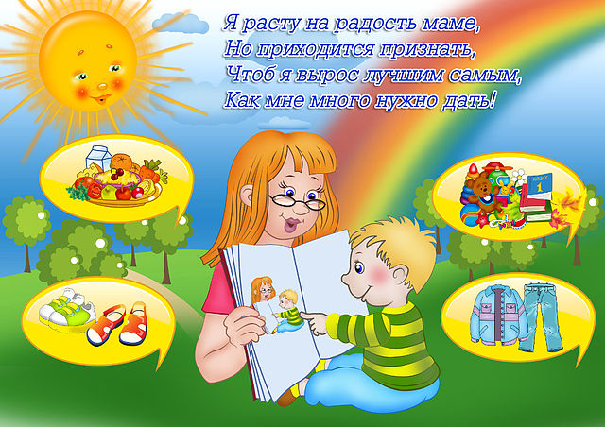

**IV. РАБОТА С ПЕДАГОГАМИ**

Защита прав детей оказалось настолько важным делом, что появилось решение проводить в дошкольном учреждении занятия по правам ребенка. Но для этого нужно повысить уровень профессиональной грамотности педагогов. Работа по данному проекту предусматривает отношение к ребенку как к полноправному партнеру в условиях сотрудничества.

Маленькие дети лучше усваивают материал занятий, на которых педагог обращается к персонажам известных сказок. Читая литературные произведения, педагог обязательно обращает внимание на хорошие дела и поступки главных героев. Одни задания требуют точных, однозначных ответов, выполнение других ориентируют детей на размышления, определение личного отношения к событиям и людям.

Педагогам следует избегать воздействие на дошкольников, даже в слабой степени оскорбляющего их человеческого достоинство, разумеется, совершенно недопустимы жестокие наказания, рукоприкладство, грубые окрики, вышучивание и т.п.

Невозможно формировать у детей ненасильственное отношение к другим людям, уважение к правам человека, если занятия будут авторитарными. Поэтому очень важно, чтобы в процессе изучения прав к детям применялся подход, основанный на идеях миролюбия, толерантности.

На занятиях рекомендуется использовать все виды деятельности, которые требуют подхода к материалу и обеспечивают условия для раскрытия индивидуальности каждого ребенка. Предложенные методы помогут дошкольникам:

* Сформировать свое собственное мнение, не бояться его высказывать;
* Научиться слушать и слышать другого человека, уважать его мнение;
* Научиться разрешать конфликты в повседневной жизни правовыми способами.

Роль педагога в развитии детского самосознания заключается в следующем:

* Сообщение ребенку сведений о его качествах и возможностях;
* Оценка его деятельности и поведения;
* Разъяснение различий между правами и обязанностями;
* Формирование личностных ценностей, эталонов, с помощью которых ребенок впоследствии будет оценивать себя сам;
* Побуждение ребенка к анализу своих действий и поступков и сравнению их с действиями других людей.

Для повышения эффективности работы по изучению прав детьми педагогам необходимо обратить внимание:

* Соответствие программного содержания возрастным особенностям ребенка, целям, задачам темы занятий;
* Активизацию детей, актуализацию знаний и психолога – эмоциональный настрой детей перед занятием;
* Наличие нового ознакомительного материала, обеспечивающего развитие мыслительной и познавательной деятельности.
* Выполнение требований охрана жизни и здоровья ребенка;
* Методы и приемы, используемые на занятии для обеспечения внимания и усвоения программного материала;
* Приемы организации и стимулирования деятельности детей на занятиях; позиция воспитателя по отношению к детям, стиль отношений;
* Речь воспитателя и детей (лаконичность, эмоциональность, грамотность);
* Дидактические ситуации, их логическую последовательность и взаимосвязь; результативность деятельности детей;
* Рациональность смены деятельности детей;
* Ценность занятия (решение образовательных, воспитательных, развивающих задач);
* Уровень подготовленности воспитателя к занятию.

**План работы с педагогами**

|  |  |  |  |  |
| --- | --- | --- | --- | --- |
| **Месяц** | **1 год реализации** | **2 год реализации** | **3 год реализации** | **4 год реализации** |
| Сентябрь | Анкетирование «Ваше мнение» | Анкетирование «Воспитатель – родитель» | Круглый стол «Работа воспитателя с родителями по профилактике жестокого обращения с детьми» | Консультация «Правовое воспитание в семье и ДОУ» |
| Октябрь | Консультация «Правовое воспитание в семье и ДОУ» | Консультация «Как помочь ребенку утвердить своё «Я» | Дискуссия «Азбука права» | Буклет «Конвенция о правах ребенка» |
| Ноябрь | Педагогический час «Правовое воспитание дошкольников, МИФ или РЕАЛЬНОСТЬ» | | Консультация «Почему дети разные?» | Деловая игра «Защита прав и правовое воспитание ребенка» |
| Декабрь | Изучение детей. Выявление детей с проблемами в социально эмоциональном развитии | Изучение семей. Изучение семейной микросреды дошкольников: выявление и профилактика нарушений прав ребенка в семье | Семинар-практикум «Правовое воспитание. По иску детство» | Презентация «Правовое воспитание детей старшего дошкольного возраста» |
| Январь | Тематический контроль «Изучение принципов взаимоотношений между детьми и взрослыми» | | Педагогический совет «Правовое воспитание дошкольников» | Анкетирование «Воспитатель – родитель» |
| Февраль | Консультация «Семья и права ребенка» | Тестовое занятие «Правовой статус ребенка» | Деловая игра. Справочное педагогическое бюро «Защита прав и правовое воспитание ребенка» | Семинар-практикум «Правовое воспитание в ДОУ» |
| Март | Конкурс «Шире круг» | Конкурс «Счастливый случай» | Консультация «Самоуважение. Как его воспитывать?» | Консультация «Соблюдение прав ребенка в ДОУ» |
| Апрель |  | Семинар – практикум по правовому воспитанию в ДОУ | Консультация «Проблема прав ребенка в семье» | Анкетирование «Ваше мнение» |
| Май | Педагогический совет. Подведение итогов работы по теме: «Создание системы работы по защите прав и достоинств ребенка» | | | |



**V. РАБОТА С РОДИТЕЛЯМИ**

Родители являются законными представителями своих детей и должны выступать в защиту их прав и интересов.

Семья ответственна за ребенка, за соблюдения его прав. Поэтому одной из главных задач правового воспитания дошкольников является ознакомление родителей с Конвенцией ООН о правах ребенка, с направлениями работы педагогического коллектива ДОУ.

Воспитание гармонично развитой личности – задача не только педагогов, но и родителей. Главная задача взрослых – научить ребенка соблюдать закон, не оставаться равнодушным к происходящему.

Привлекая родителей к правовому воспитанию, педагоги формируют у них понимание того, что родители являются гарантом прав маленького ребенка.

Работа с родителями строится на принципах преемственности семьи и детского сада.

**Цель:**

* Оказать помощь родителям осмыслить свои человеческие права и обязанности, а главное – сделать их основой своего поведения;
* повысить активность родителей в воспитании у ребенка правового сознания.

**Задачи:**

* познакомить участников проекта с содержанием статей Конвенции о правах ребенка;
* вызвать у родителей интерес и желание осмыслить человеческие права и в доступной форме знакомить с ними своего ребенка, других родителей;
* развивать у участников инициативу, творчество при выполнении заданий;
* помочь родителям в содержательном общении друг с другом, развитии у них уверенности в своих воспитательных возможностях.



**План работы с родителями**

|  |  |  |  |  |
| --- | --- | --- | --- | --- |
| **Месяц** | **1 год реализации** | **2 год реализации** | **3 год реализации** | **4 год реализации** |
| сентябрь | Консультационный час «Права ребенка» (страничка истории) | | Оформление информационного стенда «Права, обязанность, ответственность в зависимости от возраста» | Консультативный час «Права ребенка» |
| октябрь | Анкетирование «Хорошие ли вы родители?» | Анкета для выявления педагогической культуры родителей | Создание фотоальбома «Счастливое детство» | Родительское собрание по теме «Защита прав и достоинств ребенка» |
| ноябрь | Информационный буклет «Знакомство с декларацией о правах ребенка» | Буклет «Что в имени моём…» | Информационный буклет «Что такое толерантность?» | Семинар-практикум «Охрана прав и достоинств маленького ребенка» |
| декабрь | Встреча у камина «Знаем ли мы права и обязанности детей?» | Консультация «Понимаем ли мы своих детей?» | Рекомендации «Семь правил наказания» | Сочинение «Мой ребенок и его индивидуальные особенности» |
| январь |  | Устный журнал «Здоровый малыш» |  | Рекомендации «Принципы семейного благополучия» |
| февраль | Конкурс мини – альбома «Имя моего ребенка» |  | Музыкальная гостиная «Споем о наших именах» (совместное мероприятие с детьми) | Создание мини-альбома «Имя моего ребенка» |
| март | Информационный стенд «Права, обязанности, ответственность в зависимости от возраста» | Сочинение на тему: «Мой ребенок и его индивидуальные особенности» | Рекомендации «Конвенции ООН о правах ребенка» | Консультация «Детская лож за и против» |
| апрель | Диспут «Защитим наших детей» |  | Творческая мастерская «Семейное древо» | «Поощрение или наказание» - восемь правил для взрослых |
| май | Памятка «Жестокое обращение с детьми» | Папка – передвижка «Принципы семейного благополучие», «Семь правил наказания» |  | Анкетирование «Хорошие ли вы родители?» |

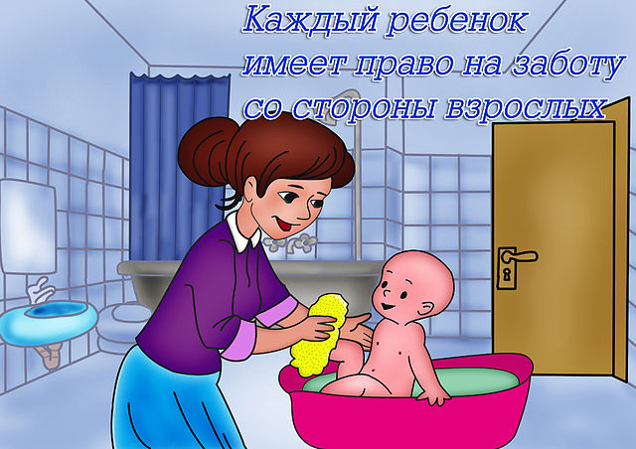

**VI. ОЦЕНКА РЕЗУЛЬТАТИВНОСТИ ПРОЕКТА**

**Критерии и оценка результатов проекта**

|  |  |  |
| --- | --- | --- |
| ***Критерии*** | ***Показатели*** | ***Методы изучения*** |
| Знания детей | Повышение уровня знаний детей, рост познавательной активности к правам и обязанностям. | - Опрос  - Беседа  - Викторины |
| Профессиональный интерес педагогов | Востребованность мероприятий по обмену опытом. | - Беседа  -Индивидуальное консультирование  - Анкетирование |
| Активность родителей | Численность родителей, активно участвующих в жизни группы и детского сада. | - Наблюдение  - Анализ  - Анкетирование |

**Предполагаемые результаты реализации проекта**

* Развитие у детей навыки общения в различных жизненных ситуациях с ориентацией на ненасильственную модель поведения;
* Развитие адекватной, оценочной деятельности, направленная на анализ собственного поведения и поступков окружающих людей;
* Развитие у дошкольников познавательной активности, исследовательских умений и навыков;
* Повышение активной гражданской позиции семей дошкольников, увеличение количества активных участников общественной жизни.
* Рост профессионального мастерства педагогического коллектива в вопросах правового воспитания у дошкольников

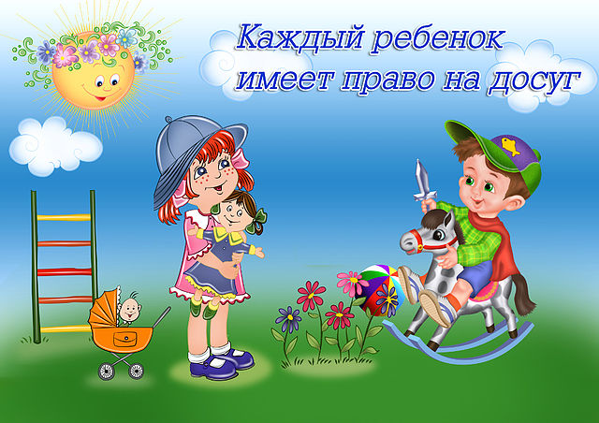

**Список литературы:**

1. Т.А.Шорыгина «Беседы о правах ребенка» Методическое пособие – М. ТЦ Сфера,-2009
2. Л.К. Мячина, Л.М.Зотова, О.А. Данилова «Маленьким детям - большие права» Учебное- методическое пособие. – СПб.: Детство – Пресс, 2010
3. С.А.Соловей «Реализация Конвенции о правах ребенка в дошкольных образовательных учреждениях. – М.: Педагогическое общество России, 2005
4. Права ребенка: Нормативные правовые документы. – М.: ТЦ Сфера, 2005
5. П.В.Миков «Права вашего ребенка. – М.: Педагогическое общество П68 России, 2005
6. Декларация прав ребенка. Конвенция о правах ребенка. – М.: Педагогическое общество России, 2005
7. Е.Нагорная «Охрана прав ребенка» - Ж. «Ребенок в детском саду», 2005
8. О.Борисова «Правовое образование дошкольников» - Ж. «Ребенок в детском саду», 2002
9. О.Петрова «Практикум по правовому воспитанию» - Ж. «Ребенок в детском саду», 2002
10. Л.Царенко «Мы тоже имеем права» - Ж. «Ребенок в детском саду», 2003
11. Л.Пыжянова «Права ребенка» - Ж. «Ребенок в дестком саду», 2003
12. Т.Доронова «Защита прав и достоинства ребенка в дошкольном учреждении и в семье» - Ж. Дошкольное воспитание, 2001
13. Э.К.Суслова «Семинар – практикум по правовому воспитанию в ДОУ» - Ж. «Управление ДОУ», 2005
14. М.Н.Соболева «Правовое воспитание в семье и ДОУ» - Ж. Управление ДОУ, 2005
15. Л.В.Проява «Система работы по реализации прав ребенка в образовательном учреждении» - Ж. «Управление ДОУ», 2005
16. О.Г.Прохорова «Защита детства в международном и российском праве» - Ж. Управление ДОУ, 2005
17. Т.А. «Проблема защиты прав ребенка в семье» - Ж «Управление ДОУ», 2005
18. Е.Н.Чубченко Родительское собрание по теме «Защита прав и достоинств ребенка» - Ж. «Управление ДОУ», 2005
19. Т.А.Даналина «Как познакомить детей дошкольного возраста с Конвенцией о правах ребенка» - Ж. «Управление ДОУ», 2002
20. Нормативные правовые документы:

* Конвенция о правах ребенка;
* Всемирная Декларация об обеспечении выживания, защиты и развития детей;
* Об основных гарантиях прав ребенка в Российской Федерации.

Приложение

к педагогическому проекту

«Маленьким детям - большие права»

***Диагностический инструментарий***

**Опрос - беседа с ребенком**

*Цель:* выявление эмоционального самочувствия ребенка в семье.

1. Как тебя называют ласково дома?
2. С кем ты дома больше любишь играть? В какие игры?
3. Тебе читают дома книги? Как часто?
4. Если бы вы всей семьей поехали на машине, а одного места не хватило бы, кто бы остался дома?
5. Ты потерял что – то, что тебе очень дорого. Кому первому ты расскажешь об этом?
6. Ты собираешься в дальнюю дорогу, едешь далеко от своих родных? О ком бы ты тосковал сильнее всего?
7. Ты много помогаешь маме? Редко? Она довольно тобой? Обижается на тебя? Сердится, что ты помогаешь мало?
8. Если мама не разрешает тебе продолжить игру, потому что пора спать, что ты делаешь?:

* Молча, прекращаешь игру?
* Ничего не говоришь, дуешься?
* Начинаешь плакать, протестуешь?
* Пробуешь продолжить игру?

1. Если папа не разрешает продолжить игру,……..(тот же вопрос и те же предполагаемые ответы)
2. Если ты нечаянно разбил (а) вазу, что скажет мама, как она поступит?
3. Если ты сломал (а) папину вещь (часы), что скажет папа, как поступит?

**Схема наблюдения за ребенком в течение дня**

*Цель:* выявление социальных и эмоциональных проблем.

1. С каким настроением обычно приходит в детский сад?
2. Как расстается с родителями?
3. Проявляет ли радость от встречи с детьми, воспитателями?
4. Что свойственно ему впервые минуты пребывания в группе:

* активность
* заторможенность
* желание побыть одному
* агрессивность
* доброжелательность?

1. Сразу ли включается в деятельность?
2. Как общается с взрослыми:

* сам вступает в контакт
* откликается на предложение общаться
* неохотно общается
* отказывается от общения?

1. Каков в общении со сверстниками:

* общается со всеми
* избирателен в общении
* инициатор общения и игр
* откликается на общение
* трудно общается с детьми
* предпочитает одиночество
* доброжелателен
* груб, резок
* назойлив
* считается с желаниями других

**Анкета для педагогов**

**«Воспитатель – родитель»**

1. Оцените интенсивность Вашего общения с родителями:

* Общаемся постоянно
* Общаемся эпизодически, нерегулярно
* Почти не общаемся

1. Перечислите наиболее типичные случаи Вашего обращения к родителям:

* Изучение особенностей семейного воспитания
* Необходимость согласования с родителями воспитательных воздействий или решения образовательных задач
* Организационные вопросы (оплата детского сада, организация утренников и т.д.)

1. Какими бы Вы хотели видеть родителей своих воспитанников?
2. Каким, на Ваш взгляд, должно быть сотрудничество родителей и воспитателей?:

* Родители должны в точности следовать советам воспитателей
* Желательно, чтобы родители и воспитатели учитывали точки зрения друг друга
* Родители могут и должны воспитывать своего ребенка так, как они считают нужным.

**Анкета для родителей**

*Внимательно прочтите и выберите ответ (да, нет, не знаю), соответствующей Вашей точки зрения.*

1. На некоторые поступки ребенка Вы часто реагируете «взрывом», а потом жалеете об этом.
2. Вы пользуетесь помощью или советом других лиц, когда не знаете, как реагировать на поведение ребенка.
3. Ваши интуиция и опыт – лучшие советчики в воспитании ребенка.
4. Иногда Вам случается доверить ребенку секрет, который Вы никому не рассказали бы.
5. Вас обижает негативное мнение других людей о Вашем ребенке.
6. Вам случается просить прощения у ребенка за свое поведение.
7. Вы считаете, что ребенок не должен иметь секретов от своих родителей.
8. Вы замечаете между своим характером и характером ребенка различия, которые иногда удивляют (радуют) Вас.
9. Вы слишком сильно переживаете неприятности или неудачи Вашего ребенка.
10. Вы можете удержаться от покупки интересной игрушки для ребенка (даже если у Вас есть деньги), потому что знаете, что ими полон дом.
11. Вы считаете, что до определенного возраста можно иногда применять физическое наказание (ремень).
12. Ваш ребенок именно таков, о каком Вы мечтали.
13. Ваш ребенок доставляет Вам больше хлопот, чем радости.
14. Иногда Вам кажется, что ребенок «учит» Вас.
15. У Вас конфликты с собственным ребенком.
16. Ваша занятость и усталость могут стать достаточной причиной для отказа ребенку в просьбе оказать ему внимание.
17. Вы считаете, что ребенок нуждается в правовой защите.

**«Семь правил наказания»**

1. Наказание не должно вредить здоровью: не физическому, ни психическому.
2. Если есть сомнение: наказывать или не наказывать, то слишком мягки, доверчивы и нерешительны. Никакой «профилактики, никаких «на всякий случай»!
3. За один раз – одно. Даже если проступков совершено необозримое множество, наказание может быть суровым, но только одно, за все сразу, а не поодиночке за каждый. Наказание – не счет любви. Что бы ни случилось, не лишайте ребенка заслуженной похвалы.
4. Лучше не наказывать, чем наказывать запоздало. Иные чересчур последовательные воспитатели ругают и наказывают детей за поступки, обнаруженные спустя месяц, а то и год (что –то испортил, стащил, напакостил), забывая, что даже в суровых взрослых законах принимается во внимание срок давности правонарушения. Риск внушить ребенку мысль о возможной безнаказанности не так страшен, как риск задержки душевного развития.
5. Наказан – прощен. Инцидент исчерпан. Страница перевернута, как ни в чем не бывало, о старых грехах ни слова. Не мешайте начать жизнь сначала!
6. Без унижения. Что бы ни было, какая бы ни была вина, наказание не должно восприниматься ребенком как торжество нашей силы над его слабостью, как унижение. Если ребенок считает, что мы несправедливы, наказание действует только в обратную сторону!
7. Ребенок не должен бояться наказания. Не наказания он должен бояться, не гнева нашего, а нашего огорчения.

ЗАПОМНИТЕ!

1. Согласно Федеральным государственным требованиям